

**Seznam drugih potrebščin za 2. razred v šolskem letu 2020/21**

* šolska torba
* 1 zvezek, veliki, karo 1 cm
* 3 zvezka, veliki, črtasti
* 1 zvezek, mali, črtasti za obvestila
* 1 zvezek, veliki, črtasti z vmesno črto (za opismenjevanje)
* mapa (kartonska z elastiko)
* peresnica
* nalivno pero
* MCj02329340000[1]svinčnik HB, radirka, šilček
* 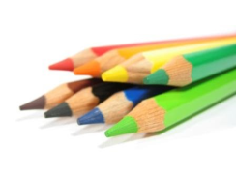flomastri
* 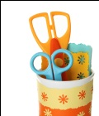suhe barvice
* Lepilo (UHU stik, večje)
* škarje
* velika in mala šablona
* 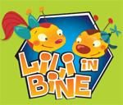športna oprema (športni copati, kratke hlače, majica)
* šolski copati
* papirnati robčki (1 paket)

ZA LIKOVNO UMETNOST:

* Ostali likovni material bo nakupila učiteljica. Vsak učenec bo v septembru prejel položnico. Večletne izkušnje so namreč pokazale, da je skupna nabava likovnega materiala cenovno ugodnejša.

**Vse šolske potrebščine naj bodo skrbno podpisane. Prvi šolski dan naj učenec/ka vse potrebščine in delovne zvezke prinese s seboj v šolo.**

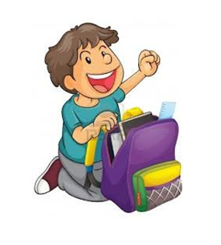**KAR IMATE UPORABNEGA OD PREJŠNJEGA LETA, NI POTREBNO KUPOVATI.**